تجزیه و تحلیل دادههای ژئوشیمیایی با استفاده از ترکیب روش‌ آمارفضایی U و فرکتال در برگه 1:100000 پاریز
عارف حاجیعلیعسگری¹؛ پویان جواندل²؛ عباس مقصودی³؛ حسین حسنی⁴
¹ دانشجوی کارشناسی ارشد دانشگاه صنعتی امیرکبیر، Rfasgari1992@aut.ac.ir
² کارشناس ارشد دانشگاه صنعتی امیرکبیر، Puyanjavan.pj.aut.ac.ir
³ استادیار دانشگاه صنعتی امیرکبیر، A.maghsoudi@aut.ac.ir
⁴ استادیار دانشگاه صنعتی امیرکبیر، Hhassani@aut.ac.ir

چکیده
منطقه پاریز از نظر متالوژنی بخشی از ناحیه مس سراسری ایران مرکزی است که عمده‌ترین نوع کانی‌سازی در این برگه از نوع مس‌پورفیری و کانسارهای سرچشمه، دره‌زار و غیره نمونه‌های شناخته شده آن است. در این پژوهش از نتایج آنالیز 392 نمونه رسوبات آبراهه‌ای برداشت شده در سطح منطقه برای مشخص کردن مناطق آنومال مس استفاده شده است که پس از انجام پیش‌پردازش‌ها و پردازش‌های چندمتغیره برروی داده‌ها از امتیازات اختصاص داده شده به هریک از نمونه‌ها توسط آنالیز فاکتوری برای شناسایی مناطق آنومال استفاده شد که این مقادیر با استفاده از تابع فازی‌ساز مناسب در بازه صفر تا یک قرار گرفتند. بعد از فازی‌سازی مقادیر امتیازات فاکتوری هر نمونه، حوضه بالا دست هر نمونه با استفاده از تصاویر رقومی ارتفاعی منطقه مشخص و مقادیر امتیازات فاکتوری فازی‌سازی شده هر نمونه به حوضه بالا دست خود اختصاص داده شد. بعد از اختصاص مقادیر امتیازات فازی فاکتوری هر نمونه به حوضه بالادست خود، جامعه آنومال با استفاده از رو‌ش‌هایی مانند روش‌های آمار کلاسیک، فرکتالی و روش ترکیبی آماره فضاییU-مساحت از جامعه زمینه جدا گردید و نتایج هریک از این رو‌ش‌ها با یکدیگر مقایسه گردید. نتایج روش ترکیبی آماره U-مساحت تقریبا مشابه با روش‌های آمار کلاسیک و فرکتالی استفاده شده در سطح منطقه است که در نتیجه می‌توان از نتایج این روش با انجام بررسی‌های پیشتر در پردازش‌ها و عملیات‌های بعدی استفاده کرد.
کلیدواژه: مس پورفیری، رسوبات آبراهه‌ای، جداسازی آنومالی از زمینه، آماره فضاییU-مساحت، فرکتال

Geochemical Data Analysis using The combination of U-spatial statistic and Fractal methods in pariz 1:100000 sheet
Aref Haji ali asgari ¹, Puyan Javandel ², Abbas Maghsuodi ³, Hossein Hasani ⁴

Abstract
The area of Pariz is part of the Central Iranian Copper Region, that The main type of mineralization in this area is porphyry copper And The deposits of Dare Zar and Sarcheshmeh are the most famous deposits of this region. In this research, the results of analysis of 392 samples of drainage sediments from the region have been used, Each of the samples was attributed a factor by factor analysis and these scores were fuzzy using the appropriate function. After fuzzification, the values of FFS were attributed to the upper hand basin. Finally, the anomal community was separated from the context using classical statistics, fractals, and a combination methods and the results of each method were compared. The results of the combined method are almost the same as those of the fractal methods and the classic statistics. For this reason, this method can be used by conducting further studies in other cases.

Keywords: Porphyry Copper, Drainage sediments, Anomaly seperation, U spatial statistic-area method, Fractal.
مقدمه
اکتشاف معدنی شامل روش‌های متعددی است که به منظور حل یک یا چند مشکل اکتشافی ابداع شده و توسعه یافته است. این روش‌ها شامل اکتشافات ژئوشیمیایی، اکتشافات ژئوفیزیک و دورسنجی و غیره است. هرکدام از این روش‌ها مزایا و معایبی دارد که با توجه به نوع اکتشاف، دقت اکتشاف، محدودیت‌های مکانی و زمانی، کسب حداکثر بازده با کمترین هزینه مورد استفاده قرار می‌گیرند. ژئوشیمی اکتشافی دارای سه بخش اساسی نمونه‌برداری، تجزیه نمونه‌ها، و پردازش، ارائه و تفسیر داده‌ها به دست آمده از تجزیه شیمیایی نمونه‌های سنگ، خاک، آب، گیاه و هواست. امروزه روش‌های اکتشافات ژئوشیمیایی به طور گسترده به عنوان ابزاری کارآمد در اکتشاف ناحیه‌ای و محلی به کارگرفته میشوند]1[.
یکی از هدف‌های به کارگیری اکتشافات ژئوشیمیایی در هر روش آن است که بتوانیم مقدار زیاد و غیرعادی فلزات یا ناهنجاری (آنومالی) ژئوشیمیایی مثبت یا منفی را که با کانی‌سازی ارتباط دارد، تعیین کنیم، به عبارت دیگر، روش‌های متداول در اکتشافات ژئوشیمیایی در واقع بر اساس پیداکردن ناهنجاری‌های ژئوشیمیایی مثبت در محیط‌های متفاوت نمونه‌برداری شکل یافته است. این محیط‌ها شامل محیط سنگی، خاک، رسوبات آبراهه‌ای، آب‌های سطحی و زیرزمینی و محیط‌های زیستی است. اساس روش اکتشافات ژئوشیمیایی رسوبات آبراهه‌ای، تجزیه شیمیایی رسوبات موجود در محل آبراهه‌ها است] 1[.
روش اکتشافات ژئوشیمیایی رسوبات آبراهه‌ای متداول‌ترین شیوه اکتشافات ژئوشیمیایی مقدماتی است که برای اکتشاف مقیاس کوچک تا متوسط کاربرد دارد. این روش به طور وسیعی برای پی‌جویی‌های ناحیه‌ای و شناسایی مقدماتی نواحی امیدبخش کانی‌سازی در مناطقی که دارای آبراهه هستند و وسعت حوضه آبریز زیاد باشد به کار میرود. رسوب آبراهه‌ای در واقع یک نمونه ترکیبی از مواد فرسایش یافته از سنگ‌های بالا دست حوضه آبریز است، بنابراین وجود ناهنجاری در این رسوبات از وجود یک منبع پرعیار در بالا دست آن حکایت می‌کند]2و3[. هدف این مطالعه بررسی روش ترکیبی آمارU-مساحت در جداسازی جامعه آنومال از زمینه در منطقه مورد مطالعه است. در این مطالعه از نتایج 392 نمونه مربوط به رسوبات آبراهه‌ای موجود در برگه 100000/1 پاریز که توسط سازمان زمین‌شناسی و اکتشافات معدنی کشور نمونه‌برداری و آنالیز شده، استفاده شده است. شکل1 نشان دهنده محل نمونه‌های رسوب آبراهه‌ای برداشت شده از آبراهه‌های موجود در منطقه و آبراهه‌ها در منطقه مورد مطالعه است.
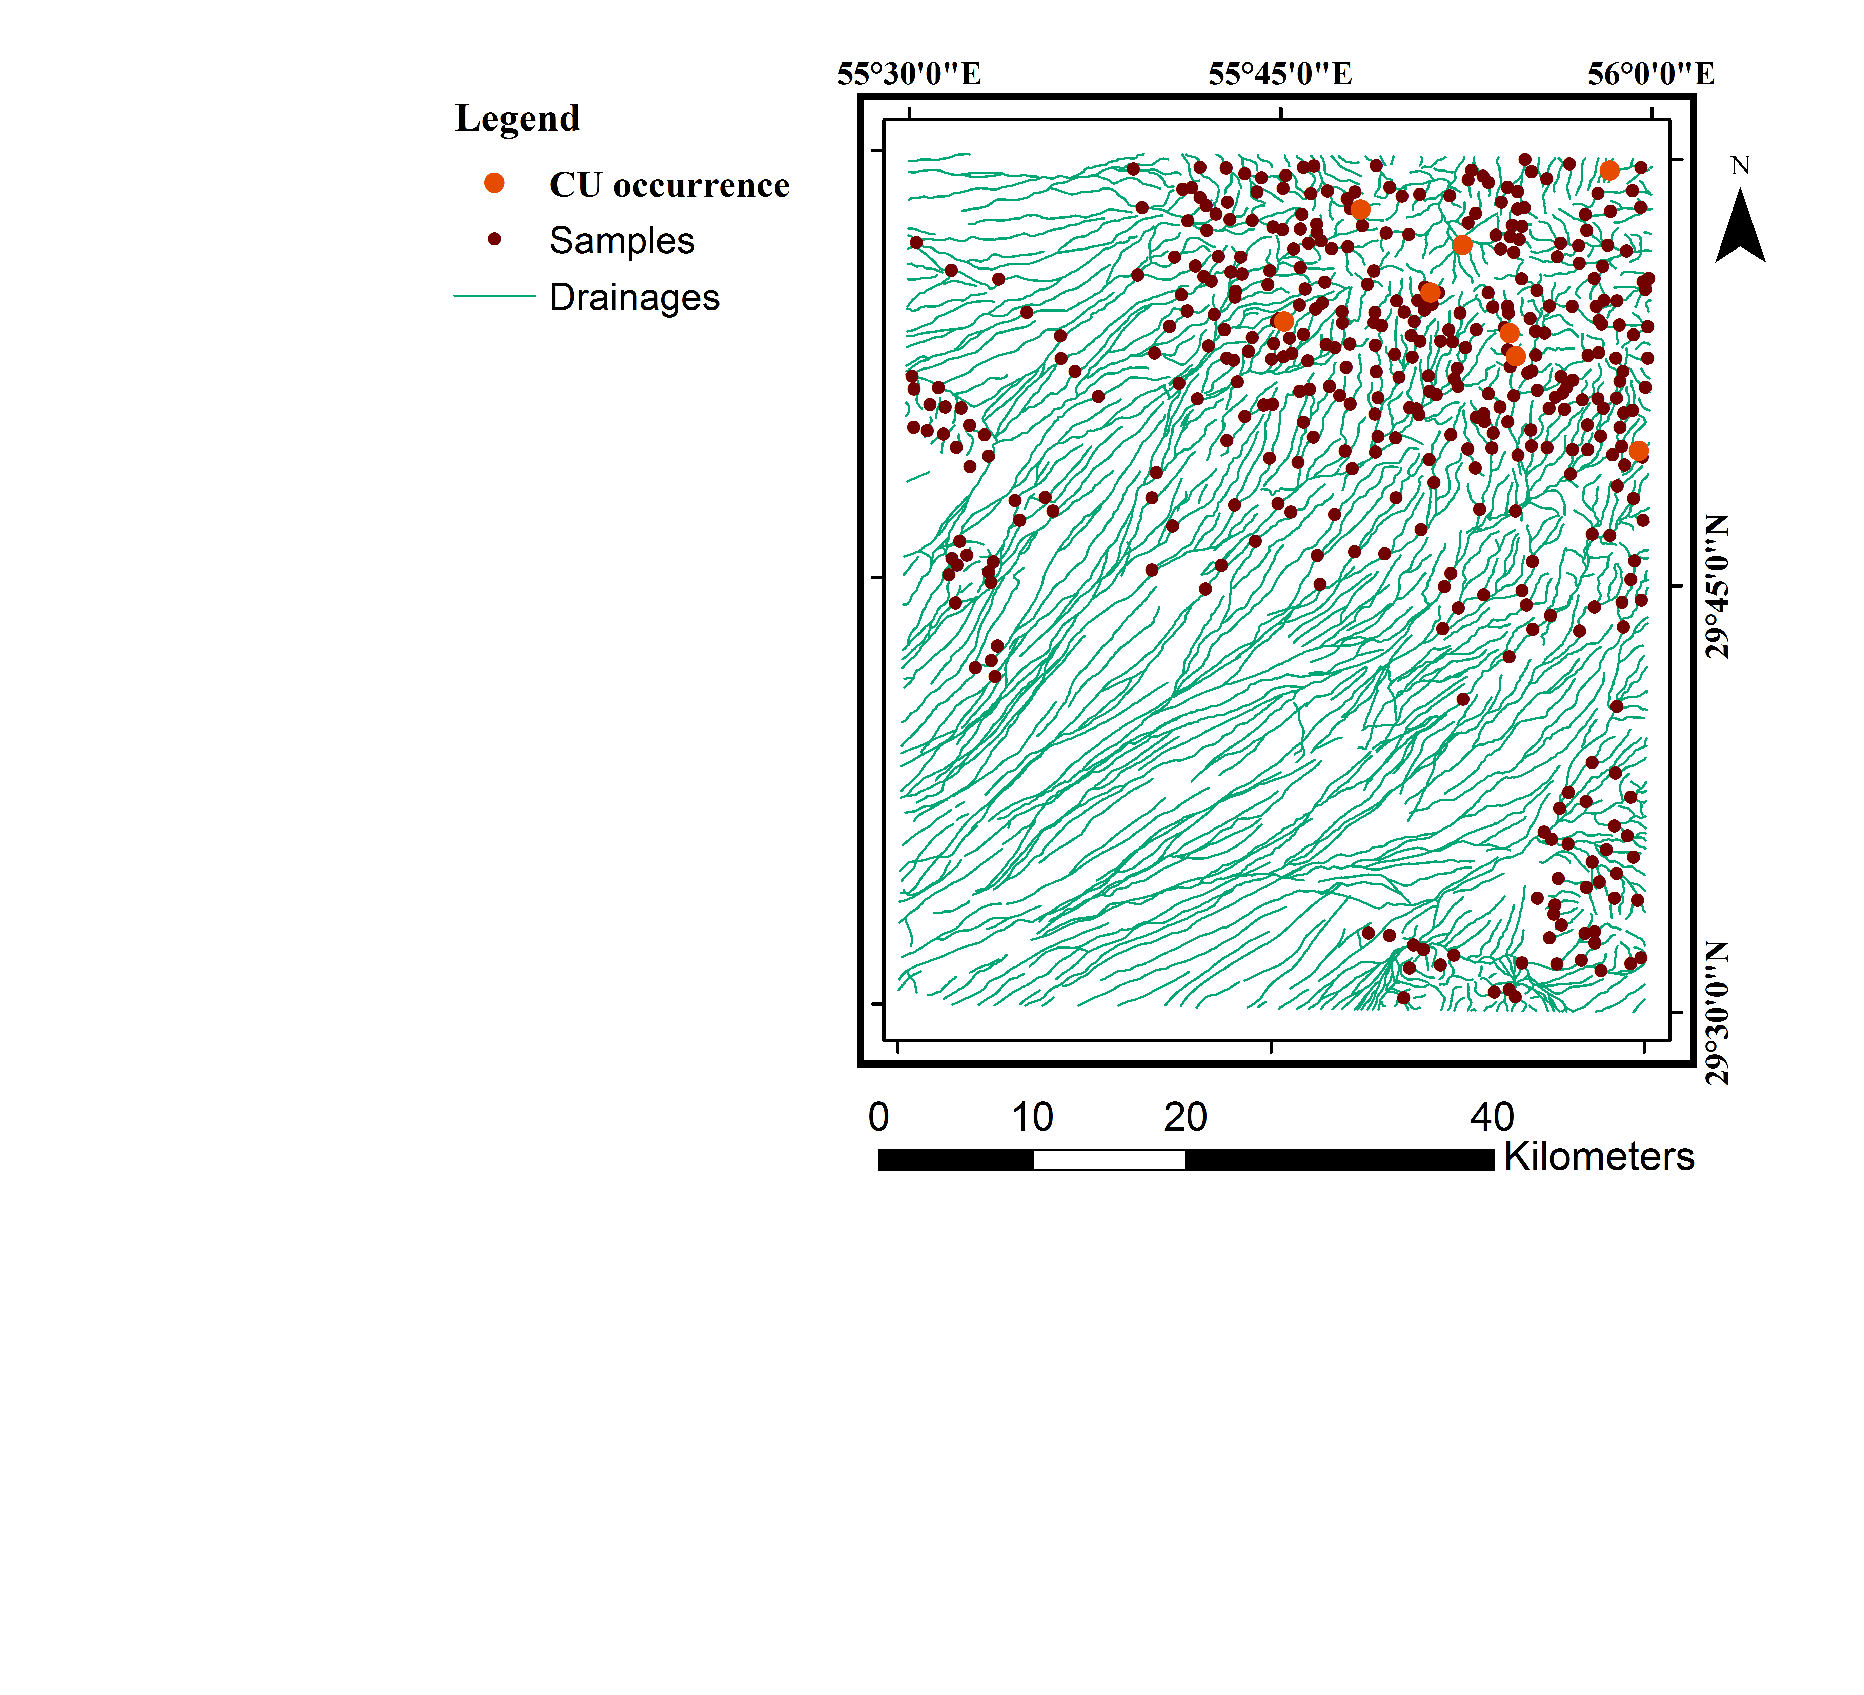
شكل1-محل نمونه‌های رسوب آبراهه‌ای برداشت شده از آبراهه‌های موجود در منطقه.

زمین‌شناسی منطقه مورد مطالعه
از نظر واحدهای ساختمانی-رسوبی کشور، محدوده مورد مطالعه بخشی از کمان ماگمایی ارومیه-دختر در حاشیه جنوبی پهنه ایران مرکزی محسوب می‌گردد. براساس نقشه زمین‌شناسی این منطقه، قدیمی‌ترین سنگ‌های این ناحیه را برونزدهای ائوسن شامل گدازه‌های تراکی آندزیتی-تراکی بازالتی، پیروکلاستیک‌های وابسته، سنگ ماسه، شیل و سنگ آهک تشکیل می‌دهد. سنگ‌های نفوذی به شکل توده‌های نامنظم و استوک در گدازه‌های ائوسن نفوذ کرده و خود بوسیله دایک‌های بیشماری قطع شده‌ است. توده‌های نفوذی بیشتر ترکیب مونزوگرانودیوریت تا سینیت دارند. نئوژن در بخش زیرین با لایه‌های ماسه سنگ، میکروکنگلومرا همراه اپال و نمک و در بخش فوقانی به شکل سنگ ماسه با قلوه‌های سنگ‌های آتش‌فشانی برونزد دارد، سنگ‌های آتش‌فشانی نئوژن با ترکیب داسیتی به شکل گدازه و توف‌های وابسته در این ناحیه دیده می‌شود] 4و5[، در شکل2 نقشه زمین‌شناسی برگه 100000/1 پاریز نشان داده شده است.

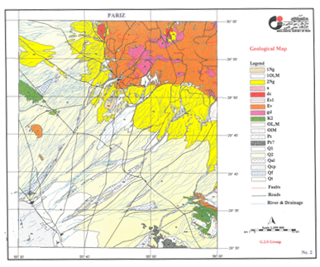
شكل2-نقشه زمین‌شناسی برگه 100000/1 پاریز]4[

بحث
در این مطالعه از نتایج آنالیز 392 نمونه رسوبات آبراهه‌ای برداشت شده از سطح منطقه برای مشخص کردن مناطق آنومال در منطقه استفاده شده که پس از انجام پیش‌پردازش‌هایی مانند جایگزینی داده‌های سنسورد و شناسایی مقادیر خارج از ردیف، پارامترهای آماری مربوط به داده‌های خام عناصر روی، سرب، نقره، کروم، نیکل، بیسموت، مس، آرسنیک، آنتی‌موآن، کبالت، قلع، باریم، تنگستن، بور و مولیبدن محاسبه شد که در جدول1 پارامترهای آماری شامل میانگین، میانه، انحراف معیار، چولگی، کشیدگی، مقدار ماکزیمم و مینیمم برای عناصر ذکر شده نشان داده شده است. بعد از رسم نمودار توزیع فراوانی هریک از عناصر ذکر شده، مشاهده شد که هیچ یک از عناصر داری توزیع نرمال نبوده به همین دلیل با استفاده از تبدیل لگاریتمی برروی مقادیر عناصر، توزیع هریک از عناصر به توزیع نرمال نزدیک گردید. بعد از نرمالسازی مقادیر داده‌ها با استفاده از مقادیر نرمال شده عیار عناصر و نتایج پردازش‌های چند متغیره تعداد 12 فاکتور برای انجام آنالیز فاکتوری انتخاب گردید و تحلیل فاکتوری برروی مقادیر نرمال شده عیار عناصر روی، سرب، نقره، کروم، نیکل، بیسموت، مس، آرسنیک، آنتی‌موآن، کبالت، قلع، باریم، تنگستن، بور و مولیبدن انجام گردید. 5 فاکتور به دلیل اینکه مقادیر بردارهای ویژه‌ مربوط به آن‌ها بیشتر از 1 است به عنوان فاکتورهای اصلی انتخاب می‌شوند، سپس فاکتورها با استفاده از روش Varimax normalized که بهترین روش و مدل برای دوران و چرخش فاکتورها است، دوران داده می‌شوند]6[.

جدول1-پارامترهای آماری مربوط به داده‌های خام عناصر روی، سرب، نقره، کروم، نیکل، بیسموت، مس، آرسنیک، آنتی‌موآن، کبالت، قلع، باریم، تنگستن، بور و مولیبدن
Kurtosis | Skewness | Std.Dev. | Maximum | Minimum | Median | Mean | Variable
16.91 | 3.28 | 56.17 | 480.00 | 10.00 | 94.00 | 104.54 | Zn
3.52 | 4.97 | 45.69 | 389.00 | 2.00 | 24.00 | 34.73 | Pb
392.00 | 19.79 | 0.04 | 1.00 | 0.02 | 0.02 | 0.022 | Ag
10.90 | 2.79 | 67.60 | 497.00 | 20.00 | 81.00 | 97.97 | Cr
11.89 | 2.84 | 48.63 | 370.00 | 2.00 | 44.00 | 57.34 | Ni
15.19 | 2.38 | 0.20 | 2.00 | 0.15 | 150.00 | 0.438 | Bi
30.60 | 5.04 | 136.06 | 1200.00 | 18.00 | 71.00 | 105.64 | Cu
15.24 | 2.94 | 24.66 | 185.00 | 0.80 | 15.00 | 21.73 | As
69.43 | 7.75 | 5.74 | 61.00 | 0.38 | 1.00 | 2.261 | Sb
4.46 | 1.84 | 15.77 | 105.00 | 5.00 | 22.00 | 26.16 | Co
14.35 | 3.48 | 11.03 | 86.00 | 5.00 | 5.00 | 9.449 | Sn
1.68 | 0.71 | 220.15 | 1200.00 | 30.00 | 420.00 | 447.01 | Ba
70.57 | 8.06 | 121.25 | 1200.00 | 0.20 | 6.00 | 24.29 | W
5.86 | 1.85 | 32.67 | 241.00 | 2.00 | 39.00 | 46.40 | B
68.28 | 7.18 | 4.08 | 52.00 | 0.10 | 2.00 | 2.41 | MO

براساس بار فاکتوری اختصاص داده شده به هریک از عناصر، در فاکتور یک عناصرBi، As و W، در فاکتور دوم عناصر Pb، Cu و B، در فاکتور سوم Cr، Ni و Co، در فاکتور چهارم عنصر Ba و در فاکتور پنجم عنصر Ag قابل توجه هستند. در فاکتور دوم عناصر سرب، مس و بور به ترتیب دارای بیشترین مقادیر بار فاکتوری در فاکتور دوم هستند که به همین دلیل فاکتور دوم به عنوان فاکتور اصلی در نظر گرفته شده است و امتیازات اختصاص داده شده به هر 392 نمونه توسط این فاکتور به عنوان مقادیر نهایی برای انجام پردازش‌های بعدی انتخاب شده‌اند. بعد از بدست آوردن امتیازات فازی مربوط به هریک از نمونه‌ها، مقادیر این امتیازات با استفاده از تابع سیگموئیدی در بازه صفر تا یک قرار گرفتند. برای نمایش مقادیر فازی این امتیازات با توجه به اینکه از نمونه‌های رسوبات آبراهه‌ای استفاده شده است نیاز است که نقدار امتیاز هر نمونه به حوضه بالادست آن نمونه نسبت داده شود که برای انجام این کار نیاز به استخراج شبکه آبراهه‌ای در سطح منطقه است. برای استخراج شبکه آبراهه‌ای از مدل رقومی ارتفاعی منطقه که از 66000 نقطه برداشت شده از منطقه ساخته شده استفاده شده است. بعد از استخراج شبکه آبراهه‌ای منطقه مقدار امتیازات فاکتوری هریک از نمونه‌ها با توجه به آبراهه‌ی آن به حوضه بالادست آن نسبت داده شد. شکل3 نقشه پیوسته مقادیر امتیازات فاکتوری فازی هر نمونه را نشان می‌دهد که با استفاده از روش SCB به حوضه بالادست خود نسبت داده شده‌اند]7و8[.
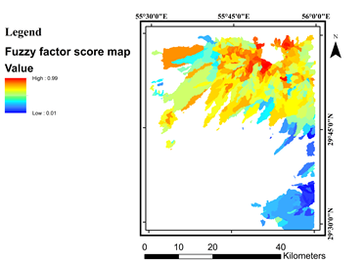
شکل3- نقشه پیوسته مقادیر امتیازات فاکتوری فازی هر نمونه که با استفاده از روش SCB به حوضه بالادست خود نسبت داده شده‌اند.

جداسازی جامعه آنومالی
برای جداسازی جامعه آنومالی از زمینه در این پژوهش از روش‌های میانه و انحراف معیار، روش فرکتالی عیار-مساحت، روش آماره فضاییU و در نهایت از روش ترکیبی آماره فضاییU-مساحت استفاده شده است که نتایج مربوط به این روش‌ها در شکل4 نشان داده شده‌است. همین طور که در ابتدا نیز ذکر شد هدف این مطالعه بررسی عملکرد روش ترکیبی آماره فضاییU-مساحت در جداسازی جامعه آنومال و میزان شباهت نتایج این روش با روش‌های دیگر است.

نتيجه گيري
هدف این پژوهش همانطور که در ابتدا نیز ذکر گردید استفاده از روش ترکیبی آماره فضایی U-مساحت جهت جداسازی جامعه آنومال از زمینه در داد‌های رسوبات آبراهه‌ای منطقه پاریز در استان کرمان است که پس از محاسبه مقدارU برای هریک از 392 نمونه با شعاع مناسب و نسبت دادن این مقادیر به حوضه بالا دست هر نمونه، مساحت هریک از حوضه‌ها که دارای مقادیر برابر بودند محاسبه گردید و سپس با استفاده از روش‌ فرکتالی C-A و نمودار تمام لگاریتمی مقادیرU برحسب مساحت تجمعی جامعه آنومالی از زمینه جدا گردید. با بررسی نتایج حاصل از این روش مشاهده گردید که شباهت زیادی بین نتایج حاصل از روش ترکیبی آماره فضاییU-مساحت با روش آماره فضاییU و روش فرکتال عیار-مساحت وجود دارد که برای مقایسه بین این روش ترکیبی با روش فرکتال عیار-مساحت، مساحت مشخص شده برای هریک از کلاس‌ها در هردو روش محاسبه گردید که نتایج حاصل از این روش در جدول2 قابل مشاهده است.

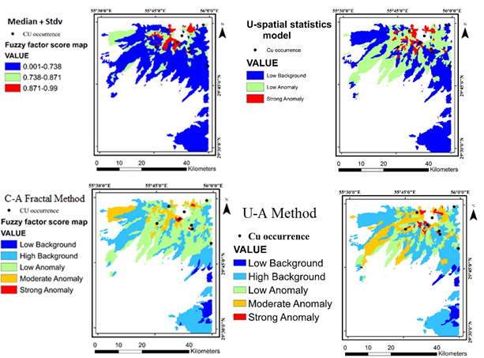
شکل4-نقشه‌های پراکندگی آنومالی‌های ژئوشیمیایی بدست آمده با استفاده از روش‌های فرکتالی عیار-مساحت، میانه و انحراف معیار، آمار فضایی U و روش ترکیبی آماره فضاییU-مساحت

جدول2-درصد مشخص شده برای هر کلاس با استفاده از روش فرکتالی عیار-مساحت و روش ترکیبی آماره فضایی-مساحت
 | Low Background | High Background | Low Anomaly | Moderate Anomaly | Strong Anomaly
 | درصد هر کلاس
روش فرکتالی عیار-مساحت | 5 | 44 | 39.5 | 10.8 | 0.7
روش ترکیبی آماره فضاییU-مساحت | 5.2 | 64.5 | 20.3 | 8 | 2

منابع

- یزدی, م. (1381). روش‌های مرسوم در اکتشافات ژئوشیمیایی. دانشگاه شهید بهشتی.

- حسنی‌پاک, ع. (1390). اصول اکتشافات ژئوشیمیایی. انتشارات دانشگاه تهران.

- حسنی‌پاک, ع., & شرف‌الدین, م. (1380). تحلیل داده‌های اکتشافی. انتشارات دانشگاه تهران.

- علوی, م. (1378). گزارش مطالعات ژئوفیزیکی به روش‌های مغناطیسی، رادیومتری و مقاومت‌سنجی هوایی در برگه 1/100000پاریز. سازمان زمین‌شناسی و اکتشافات معدنی کشور.

- گزارش اکتشافات سیستماتیک ورقه 100000/1 پاریز. سازمان زمین‌شناسی و اکتشافات معدنی کشور.

- قدیمی , ف., & قمی , م. (1395). تجزیه و تحلیل آماری داده‌های اکتشافی ژئوشیمیایی. داشنگاه صنعتی اراک.

- Zheng, Y., Sun, X., Gao, S., Wang, C., Zhao, Z., Wu, S., & Li, J. (2014). Analysis of stream sediment data for explorring the Zhunuo porphyry Cu deposits. Jornal of Geochemical Exploration, 19-30.

- Zuo, R., & Xia, Q. (2009). Application fractal and multifractal methods to mapping prospectivity for metamorphosed sedimentary iron deposits using stream sediment geochemical data in eastern Hebei province . Geochimica et Cosmochimica Acta, 1494-1541.

